SEMANA DE JESÚS SEGUNDO TRIMESTRE

PARÁBOLA A TRABAJAR: “El buen samaritano” TIEMPO: 1 hora (actividad para seisena) MATERIAL:

* Cartulinas
* Pinturas, rotuladores, lápices...
* Tijeras
* Hilo
* Perforadora de papel
* Soporte visual
* Oración Pottoki

DESARROLLO:

Empezamos contando la parábola utilizando las imágenes del segundo link, páginas tres y cuatro, impresa s en A3. Hacer hincapié en que durante la época de Jesús, los samaritanos eran odiados por la gente. Los judíos no los trataron bien, pero el hombre todavía se detuvo para ayudar al herido. Mientras, las personas que deberían haber sido los amigos del hombre herido lo ignoraron. Esto, unirlo con ejemplos de nuestro día a día, por ejemplo alguien que no nos cae del todo bien o que no conocemos.

Después de hablar y ver qué podemos hacer para ayudar a la gente que nos rodea, pasamos a hacer el librito de las manos. Para ello, cada niña tendrá que hacer 3-4 manos de papel. En cada una de ellas apuntará alguna acción que puede y está dispuesta a hacer para ayudar al resto.

Para terminar, hacemos un círculo y rezamos la oración Pottoki.

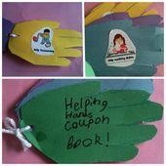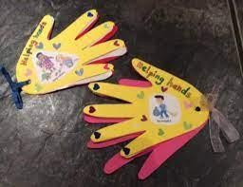

RECURSOS:

[Parábola de El Buen Samaritano - Valivan](https://youtu.be/7_sArxpUQho)

[La parábola del buen samaritano (texto y actividades)](https://s3.us-east-2.wasabisys.com/rebiblicos/Ministerio%20Infantil/Lecciones%20biblicas%20ni%C3%B1os%20imprimir/NT_/27-%20La%20par%C3%A1bola%20del%20buen%20samaritano.pdf)

ORACIÓN POTTOKI:

Aita, hemen gaituzu ikastetxeko taldeetako txikiak bezala

Lagunen artean gaude eta zu lagunik hoberena zaitugu Eskerrik asko gaur izandako poztasun guztiengatik Barkaiguzu txarto portatzen garenean

eta egizu biharko eguna gaurkoa baino hobea Amén